走进世界500强恒力集团
—专题培训交流活动
恒力集团简介
一、全球最大的织造企业、全球最大的超亮光丝和工业丝生产基地
恒力集团始建于1994年，集团现拥有全球单体产能最大的PTA工厂之一、全球最大的功能性纤维生产基地和织造企业之一。2018年集团总营收3717亿元,现位列世界500强第235位、中国企业500强第51位、中国民营企业500强第9位、中国制造业企业500强第16位。
二、数字化转型升级，接单到发货只需10分钟
恒力始终坚守主业，不断转型升级，先后投入近10亿元进行工厂智能化改造，打造“智能机器人的世界”，企业发展模式逐步从“人口红利”向“技术红利”转变。在业内抢占大数据先机，建设“云纺织”大数据资源共享平台，一个销售订单从接单到发货，在系统内，最多只需10分钟。
三、企业竞争力：最细民用丝—7D
恒力不仅是国内唯一可以长期规模量产10D以下规格产品的供应商，而且最细的民用丝产品已经达到7D，并实现量产，填补国内市场空白。
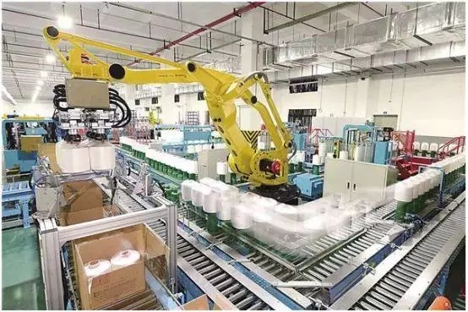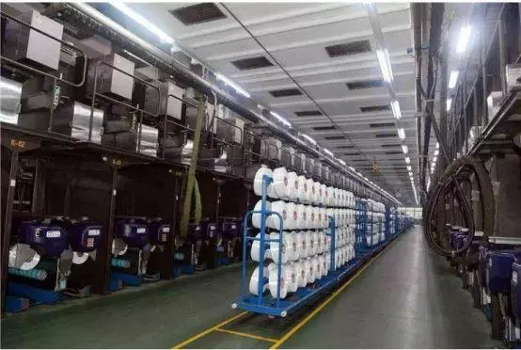
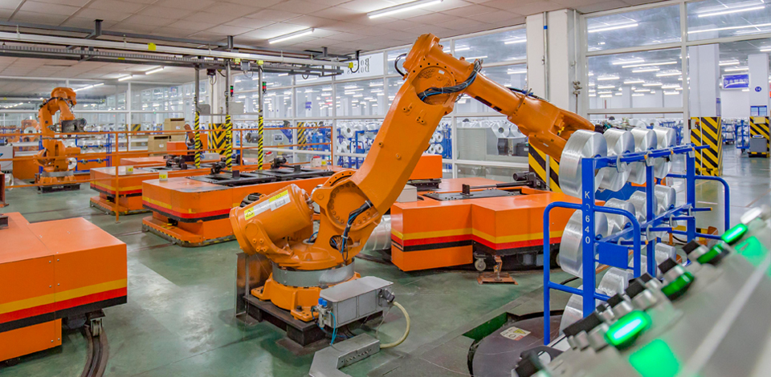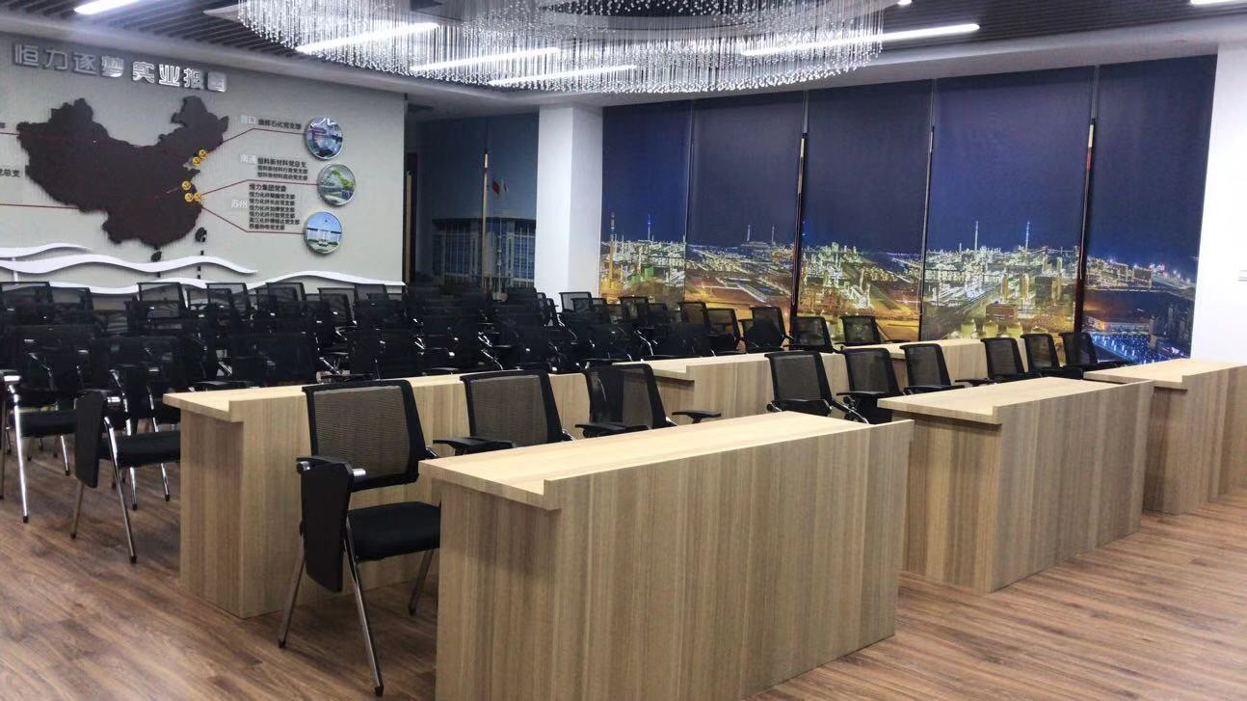
我们能收获什么？
- 走进企业现场，感受世界500强企业文化；
- 深度了解恒力如何提升企业竞争力和品牌价值，成为世界500强之一；
- 学习运用系统科学的方法,设计与开发自己所要讲授的课程内容；
- 加强人员互动交流。
课程信息
1.培训时间：2019年11月14日（周四）8：00—16：30（1天）
2.培训地点：江苏恒力化纤股份有限公司（吴江市盛泽镇南麻社区恒力路1号）
3.培训对象：企业人力资源总监、HRM、管理者；会员单位可免费参加2人，非会员单位可免费参加1人，超过名额按10点/人或800元/人收取费用。名额35人，先报先得，会员企业优先。
行程安排：
时间 | 内容 | 备注
8：00 | 签到 | 人力资源服务中心集合
08：00-09：00 | 前往恒力化纤 | 统一乘坐大巴
09：00-11：30 | 主题分享： 基于任务导向的课程设计与开发 | 17栋1楼图书室
11：30-12：30 | 午餐 | 恒力行政餐厅
13：00-14：30 | 主题分享： 基于任务导向的课程设计与开发 | 17栋1楼图书室
14：30-15：30 | 参观恒力生产车间 | 恒力E区
15：30-16：30 | 参观吴江化纤展览馆
16：30 | 返程 | 统一乘坐大巴

分享内容
导入：
暗码游戏解密培训
第一章 一勾-引发兴趣的课程开场
1. 培训师的自我介绍
2.三种吸引学员兴趣的方法
第二章 二讲-情理并茂的内容讲授
1.生动化授课的三种场景
2.好故事的四大要素
第三章 三练-痛点难点的测试练习
1.练习的两大类型
2.练习的五种参考形式
第四章 四合-画龙点睛的课程结尾
1.结尾的3大禁忌
2.结束语的2个策略

分享嘉宾：Nicole

国家二级人力资源师
国家注册二级企业培训师
OFFICE系列课程认证讲师
IPTA国际职业培训师
思维导图管理师

联系方式：
吴江经济技术开发区人力资源服务中心
培训发展中心
- 电话：0512—63102378
- 邮件：wjhrztpx@126.com
- 详细信息登陆网站：www.wjhr.net

参会回执
公司名称
参加人员 | 职务 | 联系电话 | 邮件
问题和建议

